Метрология 221 гр.

- Система воспроизведения единиц величин.
Система воспроизведения единиц величин и передачи информации об их размерах всем, без исключения СИ в стране составляет техническую базу обеспечения единства измерений.
Воспроизведение единиц величин. Воспроизведение единицы представляет совокупность операций по ее материализации с помощью эталона. Эталон, обеспечивающий воспроизведение единицы с наивысшей в стране (по сравнению с другими эталонами той же единицы) точностью, называется первичным эталоном.
Первичные эталоны — это уникальные средства измерений, часто представляющие собой сложнейшие измерительные комплексы, созданные с учетом новейших достижений науки и техники на данный период. Эталон, обеспечивающий воспроизведение единицы в особых условиях и служащий для этих условий, называется специальным эталоном. Официально утвержденные в качестве исходного для страны первичный или специальный эталоны называются государственными.
Эталон, получающий размер единицы путем сличения с первичным эталоном рассматриваемой единицы, называется вторичным эталоном.
Государственные эталоны представляют собой национальное достояние и поэтому должны храниться в метрологических институтах страны в специальных эталонных помещениях, где поддерживается строгий режим по влажности, температуре, вибрациям и другим параметрам.
Передача размера единицы величины представляет собой приведение размера единицы, хранимой поверяемым СИ, к размеру единицы, воспроизводимой или хранимой эталоном. Передача размера осуществляется при сличении этих единиц. По размеру единицы, воспроизводимому государственным эталоном, устанавливаются значения величин, воспроизводимые вторичными эталонами.
Самыми распространенными по численности парка вторичными эталонами являются рабочие эталоны различных разрядов — 1,2,3-го (иногда 4-го). РСИ обладает различной точностью измерений: наиболее точные РСИ при поверке (калибровке) получают размер от вторичных эталонов или рабочих эталонов 1-го разряда; наименее точные — от эталонов низшего разряда (3-го или 4-го).
Поверочные схемы СИ представляют собой документ, который устанавливает соподчинение СИ, участвующих в передаче размера единицы от эталона к рабочим СИ, с указанием методов и погрешности при передаче.

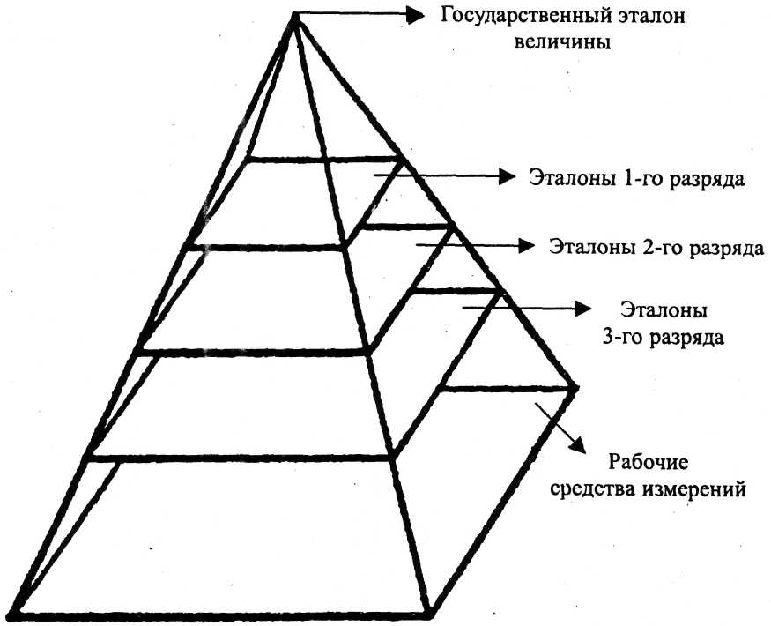

Рис. 10. Схематическое изображение системы передачи размера единицы величины

Систему передачи образно представляют в виде пирамиды (рис. 10): в основании находится совокупность РСИ; вершину занимает государственный эталон; на промежуточных плоскостях — рабочие эталоны различных разрядов.
Процесс передачи размера единиц происходит при поверке и калибровке СИ. Поверка и калибровка представляют собой набор операций, выполняемых с целью определения и подтверждения соответствия СИ установленным техническим требованиям.

